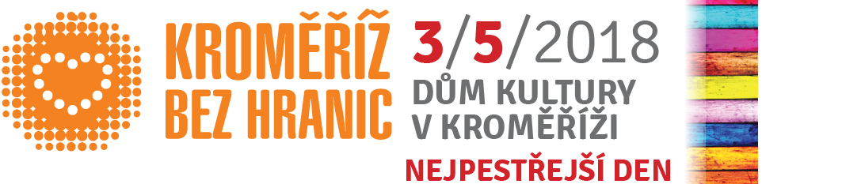
3. ročník
ZÁŽITKOVÉ EDUKAČNÍ
AKCE PRO ŠKOLY
I VEŘEJNOST

Tisková zpráva ze dne 4. 5. 2018

Akce Kroměříž bez hranic byla nejpestřejším dnem pro školáky i veřejnost

Projekt Kroměříž bez hranic již potřetí proměnil celý Kulturní dům v Kroměříži na místo netradičního setkání, poučení i veselých zážitků. Na celý čtvrtek 3. května 2018 připravila Vyšší odborná škola sociální a pedagogická a Střední pedagogická škola Kroměříž nabitý program pro školáky základních i středních škol z Kroměříže. Ve spolupráci s pracovníky Domu kultury v Kroměříži a pod záštitou starosty města Kroměříže Jaroslava Němce, radního Zlínského kraje Petra Gazdíka a s finančním přispěním poslankyně Evropského Michaely Šojdrové se uskutečnil již třetí ročník Kroměříže bez hranic se zaměřením na prezentaci života menšin, které jsou nedílnou součástí historických tradic a kulturního i společenského života v České republice.
V dopolední části byla připravena řada prezentací a workshopů především pro středoškoláky: Židovské muzeum Brno nabídlo poutavý vhled do hebrejské abecedy i židovských tradic a zvyků, romskou estetiku a výtvarnou tradici prezentovalo Muzeem romské kultury Brno s tvůrčím programem zaměřeným na pestrobarevné kolážové mozaiky Pohled až do Indie zprostředkovali loutkoherci z Divadla Líšeň s nádhernou stínohrou pod názvem Sávitrí. Příslušníci mladé vietnamské komunity předvedli na svém workshopu umění přípravy tradičních pokrmů a přidali spoustu zajímavých informací o tradicích a zvycích ve vzdálené Asii. Workshop zaměřený na slovenskou a ukrajinskou kulturu připravili přímo studenti VOŠPS Kroměříž a děti se tak mohly aktivně zapojit do mnoha úkolů a činností, díky nimž poznali reálie i kulturní prvky těchto zemí. Velký prostor získal také preventivní program Radoslava Bangy na téma Když chceš, tak to dokážeš. Zajímavým zpestřením nabídky celodenní edukačně zábavné akce byla povídání o řecké menšině v Brně a také zcela originální praktické ukázky japonské kaligrafie. Pohádkové odlehčení v loutkovém sále nabízela skupina studentů z JAMU Brno, kteří beze slov odehráli představení inspirovaná literárními díly autorů z různých koutů světa.
Odpolední část přilákala stovky dětí z kroměřížských školních družin. Čekala mimo jiné i hudební cesta kolem světa, výtvarné dílničky a tvoření a další workshopy s odbornými lektory z dopolední části. Pestře pojatý program dokázal zaujmout školáky i dospělé. Všichni zúčastnění s nadšením přijali nevšední příležitost nahlédnout do života menšin a poznat mnoho nového o životním stylu i tradicích minorit a etnik spoluvytvářejících naši společnou kulturní minulost i přítomnost.
Velké hudební finále celodenní akce Kroměříž bez hranic se odehrálo od 18 hodin v divadelním sále pod taktovkou jedinečného hudebního uskupení GIPSY.CZ. Akciová společnost Plastika Kroměříž jako generální partner koncertu odstartovala hodinovou explozi melodií a hudebních pobídnutí nejen k poslechu, ale skvěle inspirujících i k tanci a naplnění sloganu letošního ročníku: nejpestřejší den.

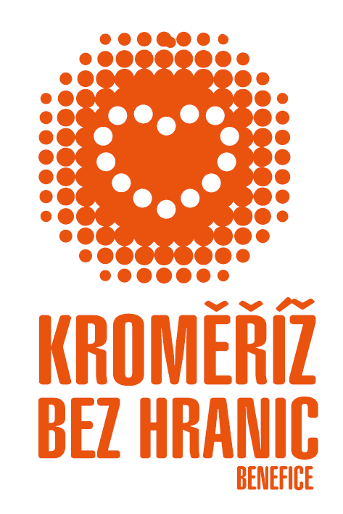
Příloha: fotografie z akce

Organizátor akce, možnost doplnění informací:

Vyšší odborná škola pedagogická a sociální a Střední pedagogická škola Kroměříž
1. máje 221, 767 01 Kroměříž
Mgr. Jana Vítková, ředitelka školy, mobil: 605 292 721, e-mail: j.vitkova@ped-km.cz

